Министерство науки и высшего образования Российской Федерации
Федеральное государственное бюджетное
образовательное учреждение высшего образования
«Новгородский государственный университет имени Ярослава Мудрого»
ПОЛИТЕХНИЧЕСКИЙ ИНСТИТУТ
КАФЕДРА ИНФОРМАЦИОННЫХ ТЕХНОЛОГИЙ И СИСТЕМ

основы ЯЗЫКОВ ПРОГРАММИРОВАНИЯ И МЕТОДЫ ТРАНСЛЯЦИИ

Лабораторная работа № 1
Этап 1. Лексический и синтаксический анализ языка Decaf

по дисциплине «Основы языков программирования и методы трансляции»
по направлению подготовки 09.03.01
«Информатика и вычислительная техника»
направленность (профиль) «Программное обеспечение
вычислительной техники и автоматизированных систем»

Проверил:
Преподаватель
/ Н. С. Яковлев
«___» ____________ 2026 г.
Выполнил:
Студент группы 4091
/ А. В. Сорокопудова
«___» ____________ 2026 г.

Содержание
1 Цель работы 2
2 Задачи 3
3 Анализ задания и выбор метода решения 4
3.1 Требования первого этапа 4
3.2 Выбор способа реализации 5
4 Разработка программы 6
5 Машинные эксперименты 7
5.1 Проверка лексического анализа 7
5.2 Проверка синтаксического анализа 8
Вывод 10

1 Цель работы
Работа направлена на практическое освоение двух начальных этапов трансляции: разбиения исходного текста на токены и проверки его структуры. Требуется создать на Java анализаторы для языка Decaf, которые умеют распознавать лексемы, контролировать соответствие программы грамматике и корректно сигнализировать об ошибках.

2 Задачи
Для достижения цели нужно решить несколько задач. Во-первых, реализовать сканер, который выделяет из текста ключевые слова, имена, константы, знаки операций и разделители, игнорирует пробелы и комментарии и фиксирует лексические нарушения. Во-вторых, реализовать парсер, проверяющий программу по правилам грамматики Decaf и сообщающий о синтаксических ошибках. В-третьих, предусмотреть два режима работы (scan и parse), обеспечить сборку и запуск, а затем проверить поведение на корректных и ошибочных примерах.

3 Анализ задания и выбор метода решения
Первый этап трансляции включает два последовательных шага. Сначала сканер превращает поток символов в поток токенов. Затем парсер анализирует этот поток и определяет, образует ли он допустимую программу. Режим scan служит для просмотра токенов, режим parse — для проверки синтаксиса. Смысловой анализ, контроль типов и генерация машинного кода в рамках этого этапа не выполняются.

3.1 Требования первого этапа
Основные требования задания и способы их выполнения приведены в таблице 1.
Таблица 1 – Соответствие программы требованиям задания
Требование | Реализация
Выделение токенов | Класс DecafLexer строит список объектов Token.
Вывод при -t scan | Для каждой лексемы печатается отдельная строка.
Лексические ошибки | Указываются файл, позиция и причина.
Проверка в режиме -t parse | Класс DecafParser контролирует грамматику.
Сборка и запуск | Скрипты build.sh и run.sh в корне проекта.
В режиме scan каждая лексема выводится с номером строки; для идентификаторов и констант дополнительно печатается тип. Лексические ошибки сопровождаются сообщением с именем файла, строкой и столбцом. В режиме parse корректная программа не даёт вывода и завершается с кодом 0, а ошибочная — с ненулевым кодом.

3.2 Выбор способа реализации
Реализация выполнена на Java в среде IntelliJ IDEA. Сканер и парсер написаны вручную, без генераторов и сторонних библиотек.
Сканер просматривает символы исходного файла по порядку и накапливает текст текущей лексемы. Ключевые слова хранятся в ассоциативном массиве, найденные токены — в списке. Парсер построен на принципе рекурсивного спуска: каждому правилу грамматики соответствует отдельный метод.
В программе предусмотрено десять категорий проверок: пять лексических и пять синтаксических.
К лексическим относятся:
- недопустимый символ;
- незакрытая строка;
- незакрытый символ;
- неверная escape-последовательность;
- незакрытый блочный комментарий.
К синтаксическим относятся:
- пропущенная точка с запятой;
- пропущенная круглая скобка;
- пропущенная фигурная скобка;
- отсутствие выражения;
- отсутствие типа или имени.
Кроме того, парсер контролирует закрытие квадратной скобки, наличие знака присваивания, конец файла и присутствие оператора в блоке — эти проверки входят в грамматику и без них разбор был бы неполным.

4 Разработка программы
Проект размещён в репозитории stage1-individual. Java-исходники находятся в каталоге src/decaf/. Назначение файлов приведено в таблице 2.
Таблица 2 – Назначение файлов программы
Файл | Назначение
Main.java | Разбор аргументов, чтение файла, запуск нужного режима.
DecafLexer.java | Лексический анализ и диагностика ошибок.
DecafParser.java | Синтаксический анализ методом рекурсивного спуска.
DecafError.java | Хранение сведений об ошибке.
build.sh, run.sh | Сборка и запуск.
Класс DecafLexer отвечает за разбор текста на лексемы. Он распознаёт имена, ключевые слова, числовые, строковые и символьные константы, операторы и разделители, пропускает пробелы и комментарии. Для каждой лексемы запоминаются тип, исходное написание, строка и столбец. При обнаружении недопустимого символа или неправильно оформленной константы добавляется сообщение об ошибке.
Класс DecafParser получает готовый список токенов и проверяет объявления, блоки, операторы и выражения по правилам Decaf. При нарушении грамматики формируется сообщение. Смысловые проверки (типы, существование имён) не выполняются, поскольку относятся к следующему этапу.
Класс Main отвечает за интерфейс командной строки: читает файл, выбирает режим и вызывает сканер или парсер. Скрипты build.sh и run.sh упрощают сборку и запуск. Скомпилированные файлы в репозиторий не включаются.

5 Машинные эксперименты
Проверка проводилась на корректных и ошибочных программах. Сборка выполнялась командой javac -d out src/decaf/*.java, после чего поочерёдно запускались режимы scan и parse.

5.1 Проверка лексического анализа
Корректная программа ok_full.decaf использовалась для проверки режима scan. Программа вывела последовательность токенов с номерами строк и завершилась с кодом 0. Результат показан на рисунке 1.
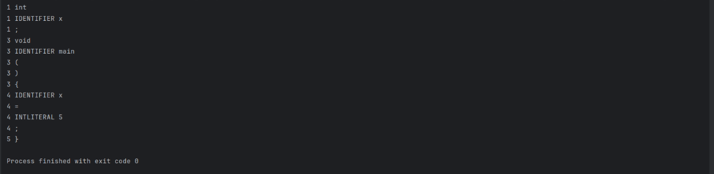
Рисунок 1 – Распознавание токенов корректного примера
Файл ok_literals.decaf применялся для проверки сохранения исходного написания констант и приведения типов. Шестнадцатеричное число 0xFF выведено без преобразования, 123L — как LONGLITERAL, 'A' — как CHARLITERAL, true —как BOOLEANLITERAL. Конструкции int(5) и long(10) представлены отдельными токенами. Код завершения — 0. Результат на рисунке 2.
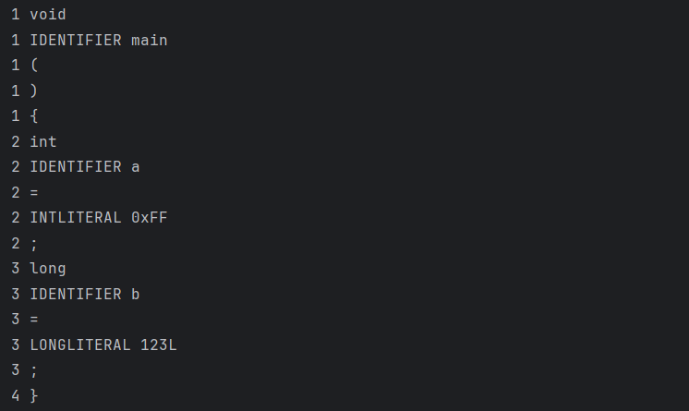
Рисунок 2 – Константы и приведение типов
Для проверки обработки лексических ошибок использован файл e1.decaf. Сканер обнаружил недопустимый символ, вывел сообщение с указанием файла, строки и столбца и завершился с кодом 1. Результат на рисунке 3.
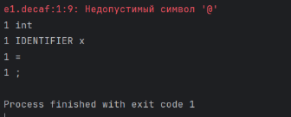
Рисунок 3 – Лексическая ошибка

5.2 Проверка синтаксического анализа
Для проверки обработки синтаксических ошибок использован файл p1.decaf. Парсер обнаружил отсутствие точки с запятой, вывел сообщение с указанием позиции и завершился с кодом 1. Результат на рисунке 4.
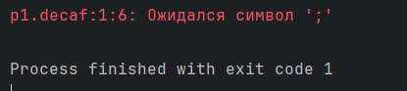
Рисунок 4 – Синтаксическая ошибка
Результаты всех основных проверок сведены в таблицу 3.
Таблица 3 – Результаты контрольных запусков
Входной файл | Режим | Результат
ok_full.decaf | scan | Токены, код 0
ok_full.decaf | parse | Без вывода, код 0
ok_literals.decaf | scan | Константы в исходном виде, код 0
e1.decaf | scan | Ошибка, код 1
p1.decaf | parse | Ошибка, код 1

Вывод
В результате работы были изучены принципы лексического и синтаксического анализа и созданы соответствующие анализаторы для языка Decaf на Java.
Сканер выделяет токены, пропускает пробелы и комментарии, сохраняет исходное написание констант и сообщает о лексических нарушениях. Парсер, построенный на рекурсивном спуске, проверяет программу по грамматике и сигнализирует о синтаксических ошибках.
В программе реализовано десять категорий проверок (пять лексических и пять синтаксических), а также дополнительные проверки, необходимые для полного разбора грамматики. Эксперименты на корректных и ошибочных примерах подтвердили работоспособность режимов scan и parse, правильные коды завершения и формат сообщений. Поставленная цель достигнута.

